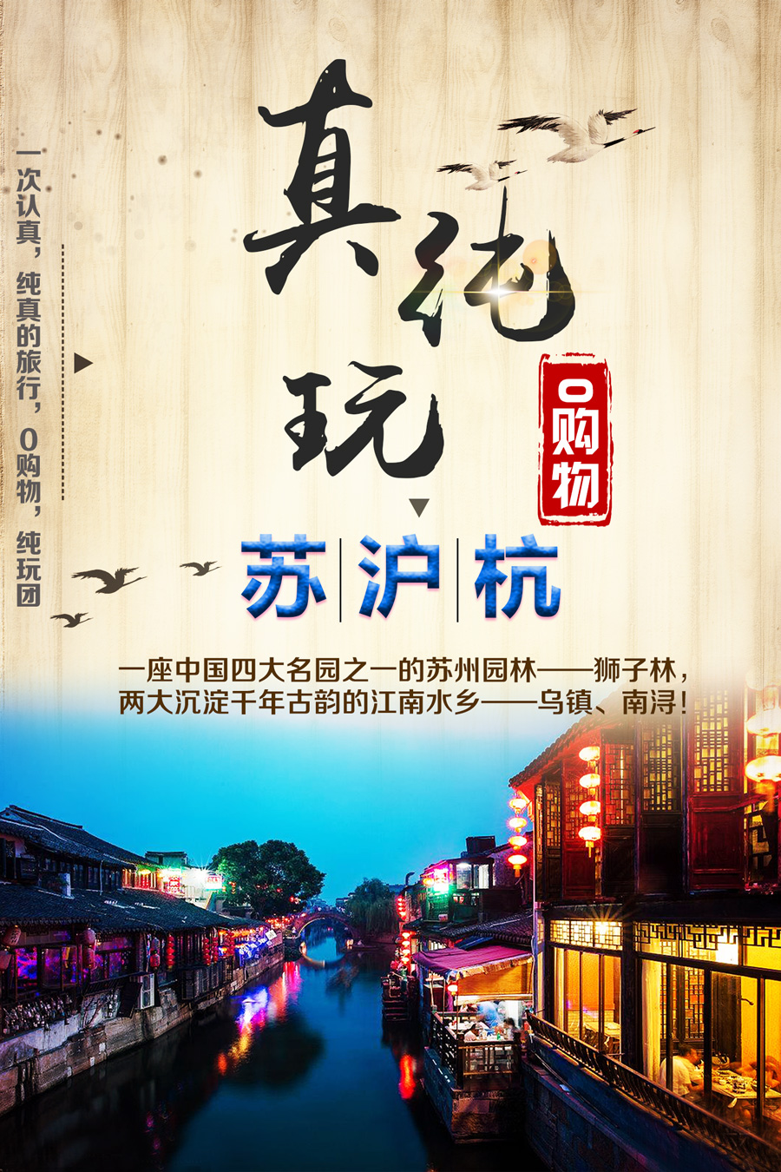

【真纯玩—苏沪杭4日游】
行程特色：
◆上有天堂、下有苏杭，华东精华景点一网打尽，超高性价比
◆ 畅游三大水乡：同里+乌镇+南浔古镇，传达温暖洗练、清净自在的生活态度。
◆一次畅游两大园林：苏州四大名园之一的狮子林+世界文化遗产-同里退思园
◆ 景区价值超360元，华东精华景点一网打尽，超高性价比。
◆ 本产品绝不进暗店、博物馆名义之类的购物店。倾力打造纯玩，绝不进店，让您享受纯净的华东旅程！
详 细 行 程
日期 | 详细行程内容 | 用餐 | 酒店
D1 | 成都AIR上海 来吧！请跟随我们一起走进江南！  上海接站，上海14:00前接站时间（14:00后需自行汇合），游【外滩风光带】（百年上海滩的标志和象征，万国建筑博览群、黄埔江风光）。【南京路步行街】（老上海十里洋场，中华五星商业街，数以千计的大中小型商场，汇集了中国非常全和非常时尚的商品，自由观光购物）。  【推荐自费】：晚自费欣赏有“东方巴黎”之称的夜上海（车游浦东+船游黄浦江+登金茂大厦，费用现收：300元/人） | 自理 | 上海
D2 | 上海-苏州  游览同里古镇水乡【同里】，游览以三足鼎立的姿态互相依伴伫立在古镇中心“三桥”  ——太平桥、吉利桥、长庆桥，是消灾避难、吉祥幸福的象征。看水乡同里的水，“户  户水流转，家家皆枕水”。游览世界文化遗产【退思园】，于江南园林中独辟蹊径，如  出水上，建筑别具一格，充满诗情画意。使它成为中国文化遗产中的一颗明珠；参观  江南园林——【狮子林】：观清乾隆皇帝游园时题写的“真趣亭”、国内尚存最大的古  代假山群，湖石假山玲珑众多、出神入化，形似狮子起舞，被誉为“假山王国”，有“桃  源十八景”之美誉  【推荐自费】：晚自费苏州乘船夜游苏州，细听“吴侬软语”苏州评弹或游览七里山塘（费用现收：120元/人）。 | 早：含  中：含  晚：自理 | 苏州
D3 | 苏州-杭州  早餐后，前往桐乡（车程约1.5小时），游览【南浔景区】：江南六大古镇之一，怀旧的麦芽糖，斑驳的石板路，蜿蜒的小河道，河中的浣洗，河边的早茶，都是现代文明中的一股清泉。游览中国最后的枕水人家，也是保存最原汁原味、最美的江南水乡—【乌镇东栅景区】：乌镇美丽宁静得像一颗珍珠，乌镇除了拥有着小桥、流水、人家的水乡风情和精巧雅致的民居建筑之外，更多地飘逸着一股浓郁的历史和文化气息，可参观酿酒坊、蓝印花布坊、矛盾故居、江南百床馆、励志书院等景点；乘车前往杭州（约1.5小时）  【推荐自费】：晚自费【宋城】参加各类娱乐项目，并欣赏大型演出《宋城千古情》（费用现收：330元/人） | 早：含  中：含  晚：含 | 杭州
D4 | 杭州-上海-成都  早餐后，欣赏西湖美景，【漫步西湖】：漫步苏堤、远观三潭印月、观孤山烟雨、观雷  峰塔外景；远眺钱塘江大桥、观六合塔外景，游览新西湖十景之一的“曲院风荷”或  者“花港观鱼”含红鱼池、孔雀园、御碑等景点。游览【清河坊街】这里有茶文化、  药文化、食文化及众多的百年老字号商铺的文化和各种民间艺人及市井民俗的小摊，  是一条充分体现市井民俗风情特色的老街。乘车赴上海统一时间送团返程，结束愉快  的行程 | 早：含  中：自理 | 家
特别说明：行程中遇天气原因，航班取消，道路塌方等自然灾害人力不可抗拒因素，所产生的费用及损失由客人自理。
费用包含：
❶ 交通：
⑴飞机：成都出发往返团队机票（经济舱、机场建设税）若航空公司征收燃油附加费，费用请自理；
⑵用车：空调旅游车（保证一人一座，具体车型以实际出行人数而定，33座以下车型均无行李箱)；
❷ 住宿：全程经济型酒店；
❸ 美食：3早3正 正餐餐标25元/人
❹ 门票：行程中所列景点第一大门票，因景点对旅行社实行优惠团队门票政策，团队门票均低于景区挂牌半价，对持有优惠证件的游客则须在参团时告知导游并出示证件，依据具体旅行社团队政策退还差额）；
❺ 导服：当地优秀持证导游服务（不排除部分景区为景区讲解员讲解服务）；
❻ 保险：旅行社责任险。旅行社意外险建议客人购买，请在签合同时注明。注：保险公司对2岁以下和75岁以上老年人不受理，另身体有疾病不适合出行团的请不要参团。老人小孩建议有家人陪同，游览时要结伴而行，小孩请由监护人看管好以免走失；
儿童说明：2-12岁为儿童;
❶【1.2米以下只含车位费、往返机票、导游服务、正餐半餐】；
❷【1.2-1.4米不含床位，其他同成人】；
费用不含：
❶ 旅游意外伤害保险；
❷ 个人消费（如酒店内洗衣、电话及未提到的其他服务）；
❸ 单间差或加床费用；
❹ 行程不包含的所有项目；
❺ 出发地到成都双流机场接送
❻ 因不可抗力因素产生的其他额外费用
参团须知、安全注意事项及补充约定
接送站安排：
上海接站服务：
1、如您乘坐飞机抵达上海虹桥机场，建议您航班抵达时间在12：00之前，如您乘坐高铁抵达虹桥火车站，建
议您车次抵达时间在13：00之前，接机/站安排拼车免费接机，需要等候。
2、14:00之前抵达上海，并且最后一天是早班机无法游览外滩南京路的游客（以实际到达时间为准，不以航班
计划时间为准），14:00有免费班车送往外滩和南京路自由活动（班车14:00准时发车），晚18:00免费班
车南京路集合送至酒店入住，18:00后不能集合登车的游客需自行回酒店（此项增值服务只针对最后一天早
班机无法游览外滩南京路的游客）
3、我们提供上海城市穿梭巴士服务，穿梭巴士间隔时间2小时（双数），请早到的稍作等待，如您时间宝贵
不愿等候，我们也同时提供有偿的接送站服务：浦东机场250元/车，9座以下；虹桥机场/火车站200元/
车，9座以下）穿梭巴士为跟团增值服务，不享受无费用可退。
4、抵达后请自行安排自由活动
南京接站服务：
1、根据行程安排，建议您抵达南京的时间在12：00之前，最晚12：30之前。
2、飞机抵达的客人可自行打的前往集合点，费用自理。
或者建议乘坐机场大巴2号线(城西线)：从上午9：30至22：00。下客站为翠屏山宾馆、南京火车南站、
中华门地铁站。 您也可以自行在机场乘坐地铁S1号线前往南京南站，车程约40分钟，票价6元/人，发
车时间首班: 06： 40，末班:22：00。
3、如您无法在13:00之前抵达【南京南站或南京站】，请及时与导游联系，请自行打的至中山陵与团队汇合，
车费自理！
说明：由于游客抵达南京的交通方式各不相同，有火车、有高铁、有飞机，所以旅行社会根据游客的抵达时间
不同灵活安排， 早到的游客自行安排自由活动，敬请谅解并积极配合导游安排。原则上【南京火车南站】
（最晚集合时间不超过13:00），如能提前接齐，提前游览，感谢配合！
送站服务
1、原则上12：00安排统一送站服务，抵达虹桥机场或者火车站的时间大约为14-14：30点，抵达浦东机场的时间为15-16点，请您合理安排您的返程大交通时间
2、南京返程的原则上有车回南京；如遇这天无团回宁我们会合理安排火车回宁。
其他说明：
❶ 因入住宾馆登记需要，所有游客须带好身份证等有效证件；
❷ 以上城市之间的行程及景点时间有可能互调，但不减少景点；因不可抗因素造成些无法游览，只负责退还本社的优惠门票；
❸ 游客因个人原因临时自愿放弃游览、用餐、住宿等，费用一概不退；自费项目任何有效证件均不享受优惠活动；
❹ 此行程仅为参考行程，在不降低接待标准的情况下我社保留调整景点游览顺序和住宿地点的权利！如遇不可抗拒因素(如自然原因、火车票、机票国家政策性调价、或火车、航班延误、取消等）造成的损失，旅行社不承担责任；
❺ 组团社请就包机旅游产品的特殊性对客人进行特别说明，该产品一经签约支付，不得退订，不得变更，不得转让。甲方不得再就此问题要求乙方旅行社进行任何形式的处理和解决。
国内旅游合同补充条款：
自费及购物补充确认书
在此次旅游活动中，依据旅游者自身需要和个人意志，自愿、自主决定，在行程时间安排允许、参加人数足够，且不影响其他旅游者行程安排的情况下，旅行社根据本团旅游者实际需要，安排购物店和旅游自费项目（内容如下表），并承诺旅行社全程绝不强制消费，同时除本补充确认中的购物场所和旅游自费项目外，无其他购物店安排（景区内商店除外）。
1、自费项目明细：
地点 | 自费项目明细 | 价格 | 时间
苏州 | 七里山塘：乘船游览中国历史文化名街——七里山塘，一条有将近1200年历史的步行街。曾是明清时期中国商贸、文化最为发达的街区之一，被誉为“神州第一古街”。自古山塘街有“姑苏第一名街”之称。 | 120元/人 | 1小时
苏州 | 苏州古运河：古运河沿途有古城墙遗址、盘门、胥门、觅渡桥相伴，两岸现代与古代并存，交相辉映，精致和谐，让人们体验东方威尼斯水城的魅力，感受江南水乡的古朴风情。 | 120元/人 | 1小时
上海 | 金茂大厦：金茂大厦又称金茂大楼，位于中国上海市浦东新区黄浦江畔的陆家嘴金融贸易区，楼高420.5米，目前是上海第2高的摩天大楼（截至2008年8月）、中国大陆第4高楼、世界第10高楼。 | A：280元/人  （金茂大厦加浦江游船）  B：300元/人  （环球金融中心加浦江游船） | 约2小时
上海 | 环球金融中心：位于上海浦东新区陆家嘴地区、101层楼高492米的世界最高的综合大厦——上海环球金融中心(Shanghai World Financial Center)拥有2个高度的全球第一，总建筑面积38.16万平方米，其“最高使用楼层高度”和“最高楼顶高度”2项位居全球第一。其位于第100层、高474米的观光厅，更被称为“目前世界上人类所能达到的大厦最高高度”，即“城市之巅”。 | A：280元/人  （金茂大厦加浦江游船）  B：300元/人  （环球金融中心加浦江游船） | 约2小时
上海 | 浦江游船：浦江两岸代表着上海代表着上海的象征和缩影，荟萃了上海城市景观的精华，感受上海的灯光璀璨。 | A：280元/人  （金茂大厦加浦江游船）  B：300元/人  （环球金融中心加浦江游船） | 约2小时
杭州 | 宋城：观江南民俗，去鬼屋探奇，逛怪街寻秘；抢绣球、耍杂技、和燕青一起打擂；再现南宋风情，置身清明上河图；欣赏世界三大名秀之一的宋城千古情，穿越时空感受梁祝的凄婉缠绵、水漫金山的恢宏、岳飞抗金的慷慨激昂。宋城，到杭州不可不去的天上人间。 | 330元/人 | 约2小时
2、以上陈述推荐项目仅适用本行程，其他消费行为旅行社可以协助办理，但不承担任何责任。
3、本人已详细阅读并充分理解以上所有内容，并愿意在友好、平等、自愿的情况下确认：
旅行社已就上述购物场所和自费项目的特色、旅游者自愿消费事宜及相关风险对我进行了全面的告知、提醒。我经慎重考虑后，自愿前往上述购物场所或自费项目进行购买商品或参观游览，旅行社并无强迫。我承诺将按照导游提醒办理相关消费事宜，并遵循旅行社的提示理性消费、注意自身人身财产安全等事项。游者不得以拒绝登(下)机(车、船)、入住酒店等行为拖延行程或者脱团，否则，除承担给组团旅行社造成的实际损失外，还要承担旅游费用20-30%的违约金。
旅游者（签字）： 旅行社（签字/盖章）：
日期： 日期：
提示：如旅游者不同意参加自费项目不应签署本协议，请选择其他旅游产品！

